31. März 2026

CHIRON Group beruft Roman Gaida zum neuen CEO

Der Verwaltungsrat der CHIRON Group SE ernennt Roman Gaida zum 1. Juli 2026 zum neuen Chief Executive Officer der internationalen Maschinenbaugruppe. Mit dieser Personalentscheidung setzt der Verwaltungsrat klare Impulse für die internationale Weiterentwicklung des Unternehmens, die Vertiefung seiner Kundenorientierung und die konsequente Ausrichtung auf profitables Wachstum.

„Mit Roman Gaida gewinnt die CHIRON Group einen CEO, der strategische Klarheit, internationale Führungserfahrung und tiefe technische Kompetenz verbindet“, erklärt Dr. Armin Schmiedeberg, Vorsitzender des Verwaltungsrats. „Sein beruflicher Weg – vom Fundament in der CNC-Zerspanung über verantwortungsreiche Führungspositionen bis hin zur globalen Steuerung internationaler Organisationen – macht ihn zu einer bereichernden und zukunftsorientierten Verstärkung unseres Führungsteams.“

Roman Gaida begann seine berufliche Laufbahn 1999 mit einer Ausbildung zum Zerspanungsmechaniker und war anschließend mehrere Jahre in diesem Beruf tätig. Parallel dazu absolvierte er eine Weiterbildung zum Techniker Maschinenbau. Weiter folgte ein Studium des Wirtschaftsingenieurwesens sowie ein MBA an der RWTH in Aachen. Im weiteren Verlauf seiner Karriere übernahm er verschiedene Führungsfunktionen in Technik, Vertrieb, Business Development und General Management bei international tätigen Technologieunternehmen. Zu seinen beruflichen Stationen zählen die Wieland Group, OC Oerlikon Balzers und Mitsubishi Electric, wo er das CNC-Geschäft in der Region EMEA leitete. Zuletzt war er als Chief Sales Officer bei Bürkert Fluid Control Systems für das weltweite Sales-, Marketing- und Servicegeschäft verantwortlich.

„Ich freue mich sehr darauf, mit Roman Gaida im Group Executive Committee zusammenzuarbeiten. Seine umfassende internationale Vertriebserfahrung, seine tiefgehende Marktkenntnis und sein strukturiertes Verständnis für globale Kundenbedürfnisse werden unserer Organisation wertvolle Impulse geben. Gerade im Zusammenspiel zwischen Vertrieb, Technologie und operativer Umsetzung erwarten wir eine starke Bereicherung für die Weiterentwicklung unseres Geschäfts“, so Markus Unterstein, CFO und Sprecher des Group Executive Committee a.i.

Mit seinem Amtsantritt übernimmt Herr Gaida die Gesamtverantwortung der CHIRON Group SE und wird künftig auch den globalen Vertrieb führen. In den ersten Monaten wird er sich im Zuge seines Onboardings an den internationalen Standorten ein umfassendes Bild von Abläufen, Märkten und Kundenerwartungen verschaffen.

Der Verwaltungsrat verfolgt mit der Ernennung eine Weiterentwicklung der CHIRON Group zum maschinenbaulichen Lösungspartner für seine Kunden, einen Ausbau des digitalen und Automatisierungsgeschäfts, eine Ausweitung der internationalen Marktbearbeitung sowie die klare strategische Ausrichtung der Gruppe auf zukünftig profitable Geschäftsfelder.

Über die CHIRON Group

Die CHIRON Group mit Hauptsitz in Tuttlingen ist Spezialist für CNC-gesteuerte, vertikale Fräs- und Fräs-Dreh-Bearbeitungszentren sowie Turnkey- und Automationslösungen. Umfassende Services und digitale Lösungen komplettieren das Portfolio. Die Gruppe ist mit Produktions- und Entwicklungsstandorten, Vertriebs- und Serviceniederlassungen sowie Handelsvertretungen weltweit präsent. Rund zwei Drittel der verkauften Maschinen und Lösungen werden exportiert. Wesentliche Anwenderbranchen sind die Automobilindustrie, der Maschinenbau, die Medizin- und Präzisionstechnik, die Luft- und Raumfahrt sowie die Werkzeugherstellung.

Ansprechpartner für die Redaktion:

CHIRON Group SE
Matthias Rapp
Kreuzstraße 75
78532 Tuttlingen

Telefon: 07461 940-3181
E-Mail: matthias.rapp@chiron-group.com
www.chiron-group.com

Bildunterschriften

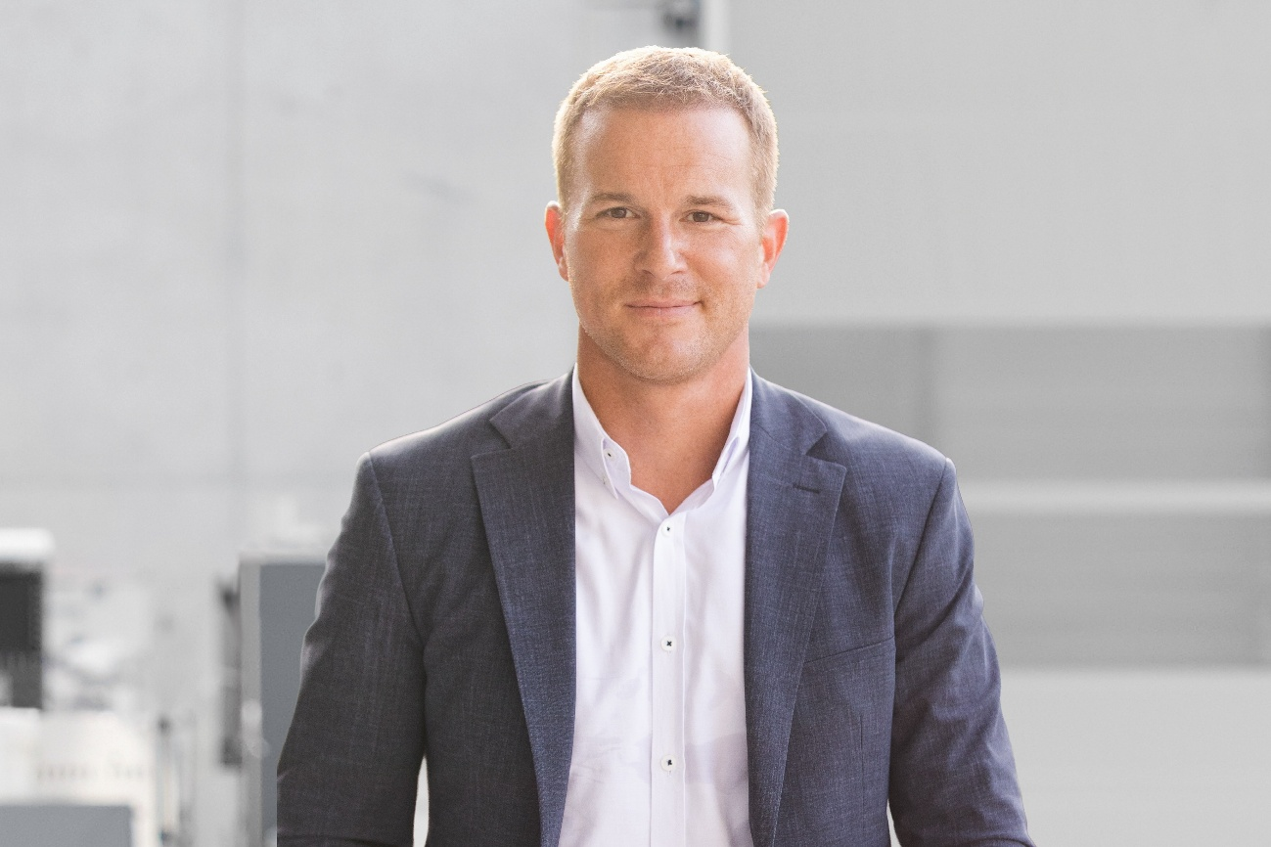

Bild 1: Roman Gaida, neuer CEO der CHIRON Group ab 1. Juli 2026.

